Tilki Kitap Tanıtım Bülteni
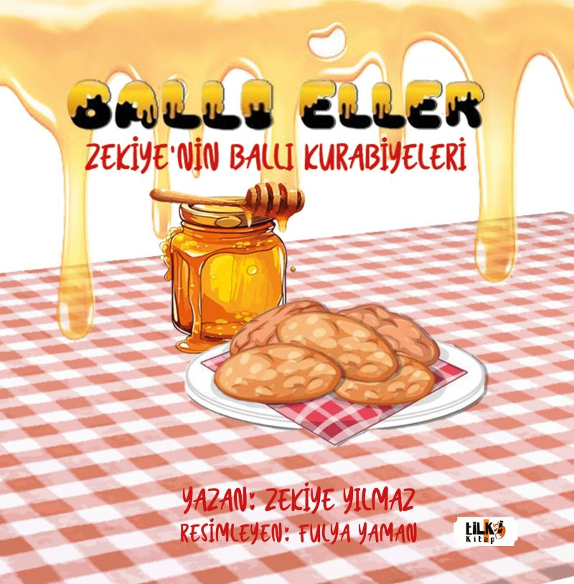 | Eser Adı: Ballı Eller- Türkçe  Yazar Adı: Zekiye Yılmaz  Alt Başlık: Zekiye'nin Ballı Elleri  Cilt Bilgisi: TEL DİKİŞ  Kitap Dili: Türkçe  Eser Tipi: Orjinal  İç Sayfa: 1. HAMUR CMYK 80  Kapak: BRISTOL TEL DİKİŞ 230  Yan Kapak: YOK  Selefon Türü: MAT SELEFON  Basım Tarihi: 2024  Sayfa Sayısı: 28  Kitap Boyutları: 220 X 220 mm  ISBN No: 9786256831643  Etiket Fiyatı: 400,00 TL  Editör Görevlisi: Hilal Kılıç  Son Okumacı: Tuğba Ünlüer  Mizanpajcı: Aslıhan Ekşioğlu  Kapak Grafikeri: Aslıhan Ekşioğlu
Kitap Tanıtım Yazısı : (Arka Kapak)

Zekiye, öğrenmeye çok meraklı bir kız. Ağabeyi Kerim ile birlikte keşfetmeyi ve yeni şeyler öğrenmeyi çok seviyor. Bu kez sırada annesinden öğreneceği yeni bir kurabiye tarifi var. Fakat bu tarifin Zekiye ve Kerim için özel ve merak uyandırıcı bir tarafı bulunuyor. Acaba balın sihirli bir tarafı mı var? Haydi, gelin bu tarifte birlikte keşfedelim!
Kitabın detay sayfasına buradan ulaşabilirsiniz :
https://www.tilkikitap.com/kitaplar/kitap-baski-zekiye-yilmaz-balli-eller-zekiyenin-balli-kurabiyeleri-3617.html
Tilki Kitap



